ANEXO G
FORMULARIO DE ACTA SÍNTESIS
- Facultad: ARTE Y DISEÑO
- Carrera: PROFESORADO UNIVERSITARIO DE TEATRO
- Unidad o Espacio Curricular: PRACTICA PROFESIONAL DOCENTE 2 EN LAS MODALIDADES DEL SISTEMA EDUCATIVO
- Fecha: 22-03-2021
- Datos de la Convocatoria: MODULOS UNIVERSITARIOS
- Fecha de vigencia de la publicación: 17-03-2021 AL 19-03-2021
- Horario de inscripción y recepción de la documentación: 10:00 A 18:00 HS
- Duración de cursado (Cuatrimestral o anual): ANUAL
- Carga horaria: 4 HORAS CATEDRAS - SUPLENTE
- Horario de dictado: MARTES DE 17:00 A 19:00 HS
- Curso/División: 2ºAÑO – DIVISION UNICA
- Causal de vacante: AFECTACION DEL TITULAR
Listado de Inscriptos
N° de inscripción | Apellido y Nombre | DNI | Titulación
8 | CAVO CRISTIAN | 24224226 | Profesor en Técnicas Teatrales y Dirección Actoral – Técnico Superior en Publicidad
10 | CASTAGNO JORGELINA | 31057961 | Profesora de Artes en Teatro
11 | ABAD MARIA DEL ROSARIO | 30771833 | Licenciada en Teatro
12 | BADINO MARINA | 29312952 | Profesor de Artes en Teatro- Tecnicatura Superior en Técnicas Teatrales-  Técnico Superior en Planeamiento, Organización y Administración de la Educación.-
13 | SENA CARLINA | 24173642 | Profesor en Técnicas Teatrales
16 | PRIMO MARIA LAURA | 24119179 | Profesor en Técnicas Teatrales
17 | ROMERO MESSEIN MARIA VIRGINIA | 34968160 | Licenciada en Teatro
18 | FONSECA RODRIGO | 24769483 | Profesor de Artes en Teatro
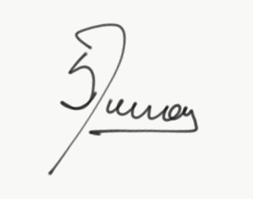
Firma, aclaración y sello del agente responsable de la Oficina del Procedimiento de Cobertura: Sra. María E. Vera /Prof. Silvina Mesas

